Информационно-статистический обзор
рассмотренных в мае 2025 года обращений, запросов информации
и сообщений граждан, объединений граждан, в том числе юридических лиц,
поступивших в адрес Главы Барабинского района Новосибирской области
и в администрацию Барабинского района Новосибирской области,
а также результатах рассмотрения обращений и принятых по ним мерах

Рассмотрение письменных и личных обращений, устных сообщений и запросов граждан, объединений граждан, в том числе юридических лиц, поступивших в адрес Главы Барабинского района Новосибирской области (далее - Глава района) и в администрацию Барабинского района Новосибирской области (далее - администрация района) организовано
в соответствии с Конституцией Российской Федерации, действующим федеральным
и областным законодательством, муниципальными правовыми актами администрации района.

Организацию работы по объективному, всестороннему и своевременному рассмотрению обращений граждан осуществляет общественная приёмная Главы Барабинского района Новосибирской области (далее - общественная приёмная).

В мае 2025 года в адрес Главы района и в администрацию района через общественную приёмную поступило 11 обращений (в апреле 2025 года - 11; в мае 2024 года - 13), в том числе:
- письменных обращений - 10 (в апреле 2025 года - 6; в мае 2024 года - 12);
- устных обращений на личном приёме Главы района - 0 (в апреле 2025 года - 0; в мае 2024 года - 0);
- обращений к руководителю общественной приёмной - 1 (в апреле 2025 года - 3; в мае 2024 года - 1);
- устных сообщений и запросов в справочную телефонную службу общественной приёмной - 0 (в апреле 2025 года - 2; в мае 2024 года - 0).

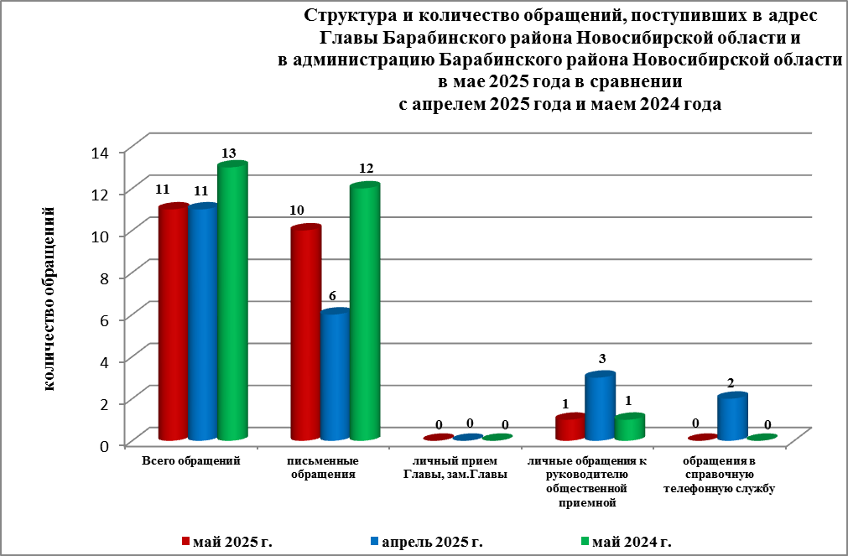

Все обращения, сообщения, запросы граждан, организаций и общественных объединений регистрируются в единой системе электронного документооборота и делопроизводства Правительства Новосибирской области.
В мае 2025 года общее количество письменных и личных обращений, устных сообщений и запросов осталось на уровне апреля 2025 года и сократилось на 15% (на 2 обращения)
в сравнении с маем 2024 года.
В 11 обращениях содержатся 12 вопросов (в апреле 2025 года - 11 (12 вопросов);
в мае 2024 года - 13 (13 вопросов), относящихся к тематическим разделам:
- «Социальная сфера» - 4 (33% от общего количества вопросов) (в апреле 2025 года - 3 (25%);
в мае 2024 года - 0);
- «Жилищно-коммунальная сфера» - 4 (33%) (в апреле 2025 года - 5 (42%); в мае 2024 года - 7 (54%);
- «Государство, общество, политика» - 2 (17%) (в апреле 2025 года - 1 (8%); в мае 2024 года - 3 (23%);
- «Экономическая сфера» - 2 (17%) (в апреле 2025 года - 3 (25%); в мае 2024 года - 3 (23%);
- «Оборона, безопасность, законность» - 0 (в апреле 2025 года - 0; в мае 2024 года - 0).

Письменные обращения
В мае 2025 года в администрацию района поступило 10 письменных обращений
(в апреле 2025 года - 6; в мае 2024 года - 12).
Количество письменных обращений в мае 2025 года увеличилось на 66% (на 4 обращения) в сравнении с апрелем 2025 года и сократилось на 17% (на 2 обращения)
в сравнении с маем 2024 года.

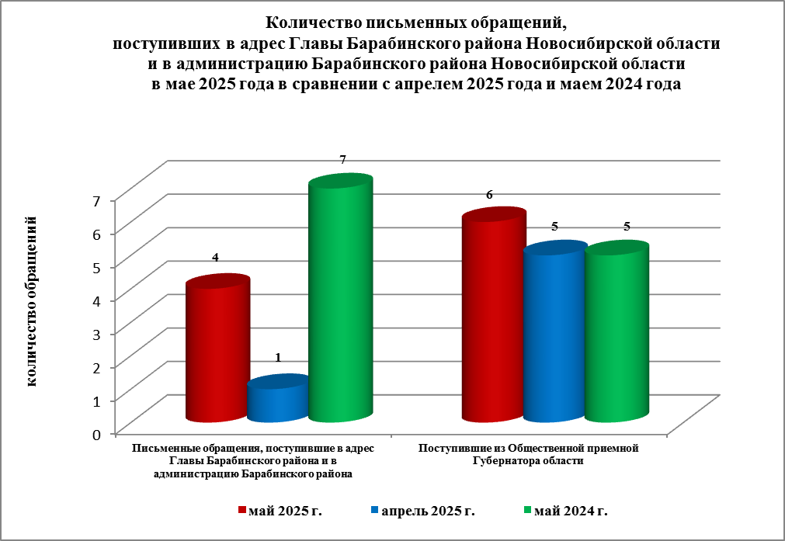

По видам письменные обращения подразделяются на:
- заявление - 9 (90%) (в апреле 2025 года - 6 (100%); в мае 2024 года - 11 (92%);
- запрос информации - 1 (10%) (в апреле 2025 года - 0; в мае 2024 года - 1 (8%).

10 письменных обращений содержат 11 вопросов (в апреле 2025 года - 6 (7 вопросов);
в мае 2024 года - 12 (12 вопросов), относящихся к тематическим разделам:
- «Жилищно-коммунальная сфера» (подведение коммуникаций (водопровод, канализация)
в квартиру, переселение из аварийного жилья, улучшение жилищных условий) - 4 (36%
от общего количества вопросов) (в апреле 2025 года - 3 (44%); в мае 2024 года - 6 (50%);
- «Социальная сфера» (предоставление земельного участка участнику СВО, запрос сведений
о сироте, оплата содержания ребенка в ДОУ) - 3 (28%) (в апреле 2025 года - 1 (14%); в мае 2024 года - 0);
- «Экономическая сфера» (отлов собак, качество воды в сельском населенном пункте) - 2 (18%) (в апреле 2025 года - 2 (28%); в мае 2024 года - 3 (25%);
- «Государство, общество, политика» (запрос сведений о семье участника СВО, увековечение памяти политического деятеля) - 2 (18%) (в апреле 2025 года - 1 (14%); в мае 2024 года - 3 (25%);
- «Оборона, безопасность, законность» - 0 (в апреле 2025 года – 0; в мае 2024 года - 0).

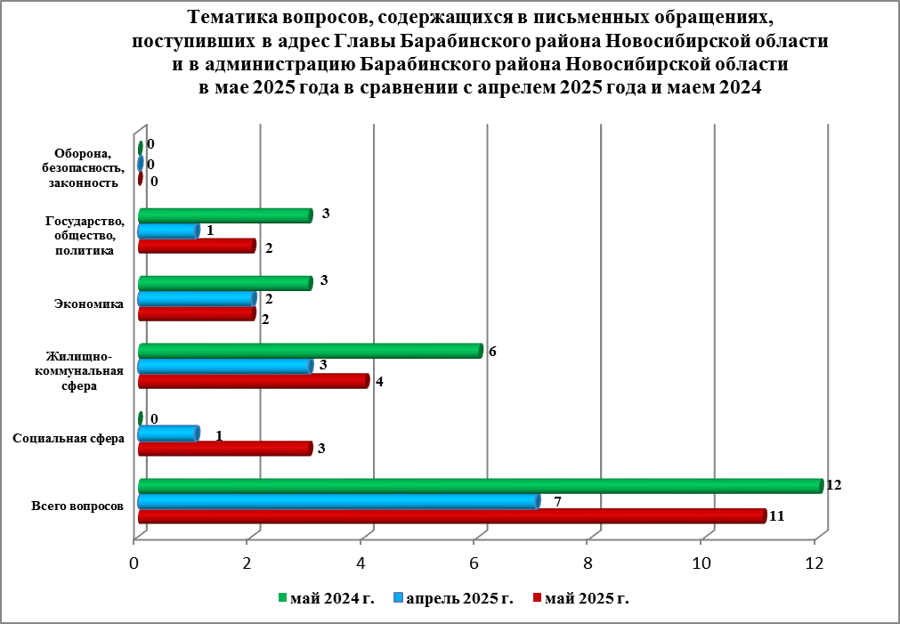

По результатам рассмотрения вопросов, содержащихся в письменных обращениях:
- поддержано (предложение признано целесообразным, заявление или жалоба - обоснованными и подлежащими удовлетворению) - 0 (в апреле 2025 года - 0;
в мае 2024 года - 0), в том числе приняты меры (фактически реализованные предложения, фактически удовлетворенные заявления или жалобы) - 0 (в апреле 2025 года - 0; в мае 2024 года - 0);
- разъяснено - 11 (100%) (в апреле 2025 года - 7 (100%); в мае 2024 года - 12 (100%).

Контроль за своевременным, объективным и полным рассмотрением обращений осуществляют заместители Главы администрации, руководитель общественной приёмной. Обращение снимается с контроля Главой района в том случае, если дан полный
и объективный ответ, подписанный Первым заместителем, заместителями Главы администрации или руководителем структурного подразделения администрации.

Личный приём граждан
В соответствии с постановлением Главы Барабинского района Новосибирской области
от 04.04.2025 №364 «Об организации личных приёмов граждан в администрации Барабинского района Новосибирской области» установлен единый день личного приёма граждан Главой района, заместителями Главы администрации - каждая пятница месяца с 14.00 до 17.00.
В мае 2025 года на личный приём к Главе района, к заместителям Главы граждане
не обращались (в апреле 2025 года - 0; в мае 2024 года - 0).
Администрация района готова в постоянном режиме применять систему личного приёма граждан на базе специального программного обеспечения по проведению личного приёма
в режиме видео-конференц-связи, аудио-связи (СПО УАРМ ОДПГ).
В мае 2025 года личный приём в режиме видео-конференц-связи не проводился
(в апреле 2025 года - не проводился; в мае 2024 года - не проводился).

Устные сообщения и запросы в справочную телефонную службу общественной приёмной Главы Барабинского района Новосибирской области
В мае 2025 года в справочную телефонную службу сообщения и запросы не поступали
(в апреле 2025 года - 2; в мае 2024 года - 0).
С 01.09.2017 года в администрации района внедрена система приёма и обработки
в реальном режиме времени электронных сообщений, поступивших в форме смс-сообщений по справочному телефонному номеру справочной телефонной службы.
В мае 2025 года в администрацию района смс-сообщения не поступали (в апреле 2025 года - 0; в мае 2024 года - 0).

Приём граждан руководителем
общественной приёмной Главы Барабинского района Новосибирской области
В мае 2025 года к руководителю общественной приёмной обратился 1 человек
(в апреле 2025 года - 3; в мае 2024 года - 1) по вопросу, относящемуся к тематическому разделу: «Социальная сфера» (получение денежной компенсации многодетной семье взамен земельного участка).
Заявителю представлена запрашиваемая информация в полном объеме, передан перечень документов.

Контроль за соблюдением порядка рассмотрения обращений, оказание методической помощи в организации работы с обращениями, запросами информации
Еженедельно руководитель общественной приёмной направляет в поселения, входящие
в состав района, информацию об обращениях граждан, объединений граждан,
в том числе юридических лиц, поступивших в адрес Губернатора Новосибирской области
и в Правительство Новосибирской области.
По состоянию на 01.06.2025 года в администрации района обращения, поставленные на контроль общественной приёмной, с истекшими сроками рассмотрения отсутствуют.

